Warszawa, 11 czerwca 2019 r.

Wynajem długoterminowy aut utrzymuje wysokie tempo wzrostu – 14% r/r po pierwszym kwartale 2019

Całkowita sprzedaż nowych samochodów nie rośnie, ale branża
wynajmu długoterminowego zakupiła więcej aut niż przed rokiem

Pomimo wprowadzonej od początku roku znaczącej zmiany przepisów podatkowych w zakresie leasingu i wynajmu pojazdów, branża wynajmu długoterminowego aut rozpoczęła 2019 rok
w bardzo dobrej kondycji, utrzymując dotychczasowe wysokie tempo wzrostu. Zgodnie
z opublikowanymi przez Polski Związek Wynajmu i Leasingu Pojazdów (PZWLP) danymi, tempo wzrostu rynku wynajmu długoterminowego wyniosło po I kwartale 2019 roku 14% r/r, co oznacza, że było zbliżone do wartości odnotowywanych w analogicznym okresie w ostatnich dwóch latach, które należały do najlepszych pod tym względem w historii branży. Obserwowana w I kwartale stagnacja na rynku nowych aut kupowanych przez firmy, nie dotyczyła wynajmu długoterminowego, w przypadku którego odnotowany został wzrost. W przeciwieństwie do konkurencyjnych form finansowania aut służbowych, czyli zakupu, kredytu, czy klasycznego leasingu finansowego łącznie, gdzie liczba nowych rejestrowanych aut była nieznacznie, ale mniejsza, niż przed rokiem. Pierwszy kwartał bieżącego roku to również czas dobrych wyników
w branży Rent a Car (wypożyczalnie samochodów), która odnotowała wzrost na poziomie
11,6% r/r.
Po ubiegłorocznym rekordzie sprzedaży nowych samochodów w Polsce, kiedy z salonów wyjechało ponad 530 tys. aut osobowych, a rynek odnotował blisko 9,5% wzrost sprzedaży, wygenerowany całkowicie przez zwiększone zakupy pojazdów dokonywane przez firmy, rok 2019 zaczął się od wyhamowania imponujących do tej pory wzrostów. Zarówno jeśli chodzi o sprzedaż nowych aut ogółem (do osób prywatnych i klientów instytucjonalnych), jak i firm, mamy do czynienia ze stagnacją. Warto jednak zaznaczyć, że pomimo, iż wolumen sprzedaży się nie zwiększa, to jest on na wysokim poziomie. Zgodnie z danymi IBRM Samar, z salonów wyjechało w pierwszych trzech miesiącach roku łącznie prawie 140 tys. nowych aut osobowych, z czego blisko 2/3 (91,5 tys.) nabyły firmy. Stagnacja widoczna w pierwszym kwartale nie dotknęła jednak wynajmu długoterminowego samochodów. Zgodnie z danymi PZWLP, branża nabyła w tym czasie o 3,7% nowych aut osobowych więcej niż przed rokiem, łącznie 19,4 tys. W przypadku pozostałych form finansowania liczonych łącznie, odnotowany został pod tym względem wynik nieznacznie ujemny, na poziomie -0,8% r/r.

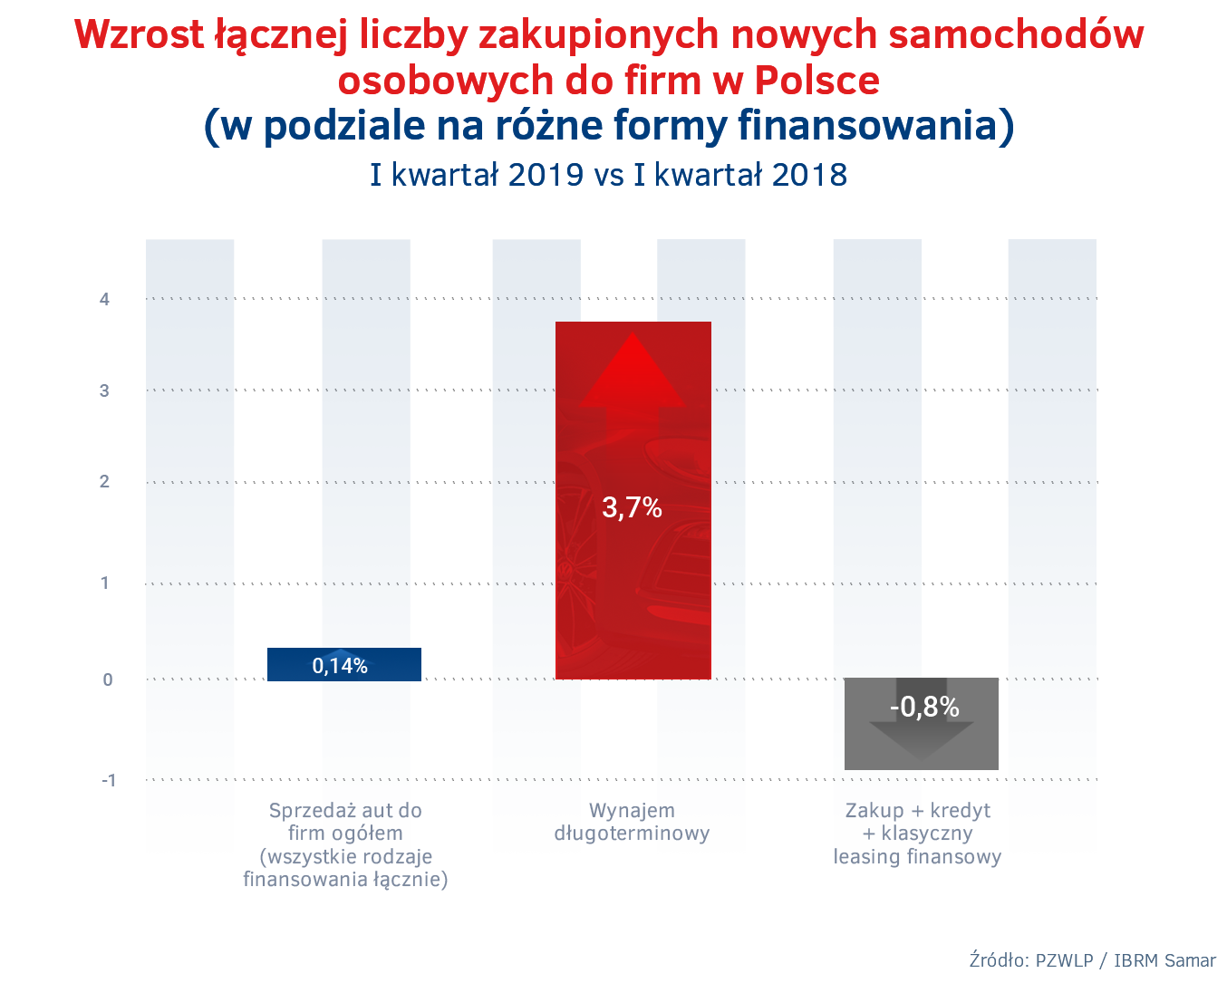

Sprzedaż nowych aut hamuje, w wynajmie długoterminowym nadal nabywanych jest
więcej aut niż przed rokiem
W wynajmie długoterminowym znalazło się więcej niż co piąte nowe auto osobowe nabywane przez firmy i przedsiębiorców w pierwszym kwartale roku. Łączny udział tej formy finansowania samochodów służbowych w całkowitej sprzedaży aut do firm wyniósł 21,2% i zwiększył się o 0,7%
w porównaniu z analogicznym okresem rok wcześniej.
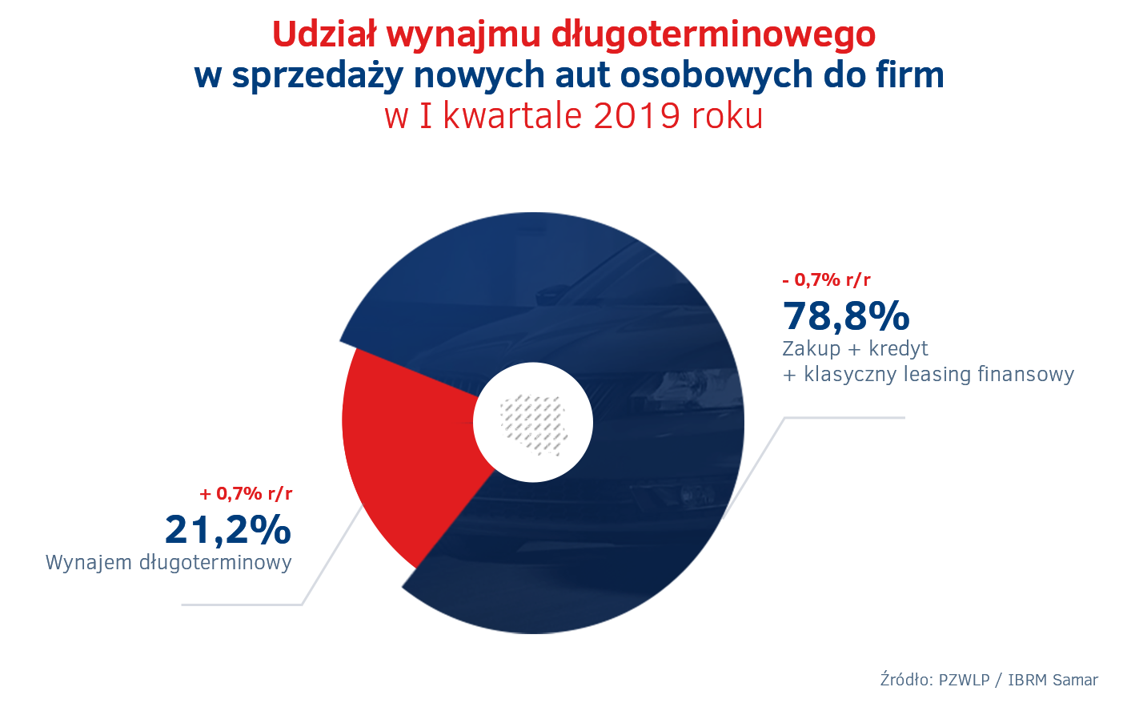

Wyhamowanie tempa wzrostu sprzedaży nowych aut w Polsce w I kwartale 2019 roku, do tej pory napędzanego w znakomitej większości przez firmy, nie jest zaskoczeniem i złożyło się na ten fakt kilka czynników – mówi Grzegorz Szymański, Prezes Zarządu PZWLP, Dyrektor Generalny Arval Polska. – W 2018 roku mieliśmy do czynienia z rekordami w polskich salonach, dzięki czemu ustanowiony został bardzo wysoki jak na nasz rynek poziom sprzedaży. W związku z tym, obecnie porównujemy się do tzw. wysokiej bazy i wolumen sprzedaży osiągnięty w zeszłym roku może być ciężko znacząco przekroczyć, niezależnie od tego jak dobra będzie ogólna koniunktura. Jednocześnie wiele zakupów zostało przyśpieszonych – ze względu na wchodzące od 1 stycznia zmiany podatkowe. Zostały przesunięte z pierwszego kwartału 2019 na ostatni kwartał 2018. W przypadku wynajmu długoterminowego wciąż odnotowany został jednak wzrost nowych kupowanych samochodów, co po raz kolejny udowadnia, że rozwija się on szybciej od konkurencyjnych form finansowania oraz jest wybierany przez klientów ze względu na wygodę i zapewnienie kontroli nad kosztami, a nie ze względu na korzyści podatkowe. Polski rynek wynajmu długoterminowego znajduje się bowiem wciąż w fazie nasycania i szybkiego wzrostu, a usługa ta jest coraz częściej wybierana przez duży w naszym kraju sektor MŚP, który często zastępuje wynajmem dotychczas wykorzystywany klasyczny leasing finansowy samochodów. Główny wskaźnik tempa rozwoju branży wynajmu długoterminowego, czyli wzrost łącznej floty pojazdów znajdujących się w tej usłudze na rynku, to po pierwszym kwartale 14% r/r, czyli wartość podobna do tych, jakie były notowane w dwóch poprzednich, rekordowych dla branży latach.
Rynek wynajmu długoterminowego kontynuuje wysokie tempo wzrostu
Biorąc pod uwagę najważniejszy w przypadku wynajmu długoterminowego wskaźnik, a więc łączną liczbę aut w usłudze Full Serwis Leasing, tempo wzrostu branży w pierwszym kwartale 2019 roku zachowało swój dotychczasowy wysoki poziom i na koniec marca wyniosło 14% r/r. W porównaniu do poprzednich lat, wynik ten plasuje dynamikę rozwoju branży na poziomie zbliżonym do analogicznego okresu w roku 2018, kiedy było to 15,1% r/r i roku 2017 (wzrost w I kw. 13,2%) oraz ponad pięć procent wyższym niż 3 lata temu (8,9%). Wiele wskazuje na to, że bieżący rok będzie kolejnym, w którym rynek wynajmu długoterminowego w Polce będzie rósł w bardzo szybkim, dwucyfrowym tempie.
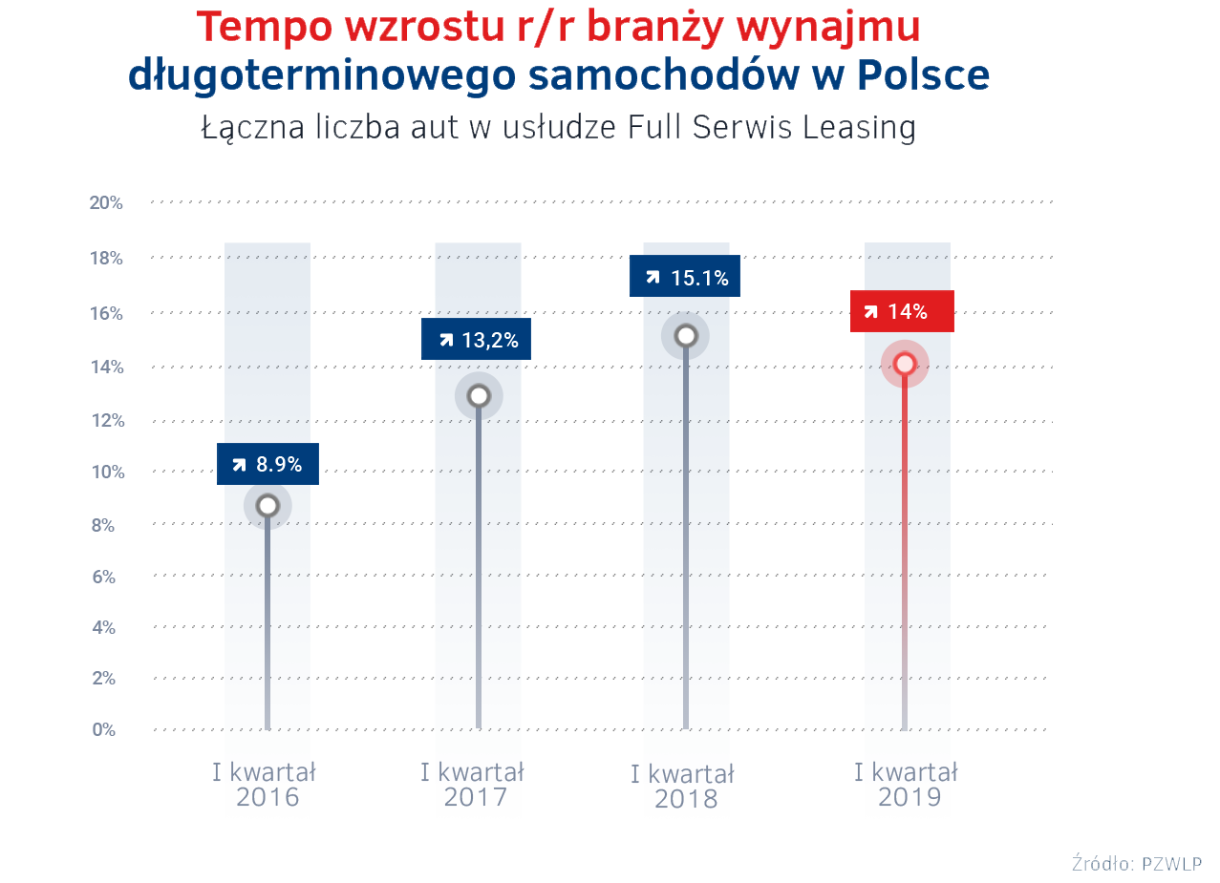

Na koniec marca 2019 r. w łącznej flocie firm wynajmu długoterminowego należących do PZWLP znajdowało się łącznie blisko 153 tys. samochodów* (152.842). Absolutna większość z nich, bo aż 94,5% pozostawała w usłudze Full Serwis Leasingu, gwarantującej przedsiębiorcy poza finansowaniem auta służbowego, pełen zakres czynności administracyjnych i serwisowych związanych z eksploatacją pojazdu. Pozostała część pojazdów (5,5%) znajdowała się w usłudze Leasingu z Serwisem, podobnie jak Full Serwis Leasing zapewniającej firmie finansowanie i obsługę aut, jednakże w ograniczonym zakresie (serwis mechaniczny i jedna z wybranych usług dodatkowych np. opony wraz z ich pełnym serwisem). Do najpopularniejszych modeli i marek samochodów
w wynajmie długoterminowym na koniec I kwartału należały: Skoda Octavia, Volkswagen Passat, Ford Focus i Skoda Fabia.
Diesli nadal ubywa, przyśpiesza wzrost liczby samochodów elektrycznych – ponad 400 elektryków we flotach firm PZWLP
Dane PZWLP na koniec pierwszego kwartału wskazują, że widoczny już od kilkunastu miesięcy trend zmniejszającego się udziału aut z silnikami dieslowskimi we flotach w wynajmie długoterminowym jest nadal kontynuowany. Auta z silnikami wysokoprężnymi na koniec marca 2019 r. stanowiły 62,4% łącznej floty, o 2,5% mniej niż rok wcześniej. Samochody napędzane silnikami benzynowymi reprezentowały 35,1% całego parku pojazdów w wynajmie długoterminowym, a ich udział zwiększył się w ciągu ostatniego roku o 1,2%.
Samochody wyposażone w napędy ekologiczne, a więc hybrydowe i elektryczne, jeszcze do niedawna stanowiły marginalny wręcz udział. Dane po pierwszym kwartale bieżącego roku wskazują jednak, że sytuacja w tym zakresie zaczyna się w coraz szybszym tempie zmieniać. Pomimo, że ekologicznych pojazdów jest wciąż relatywnie mało, to ich udział wzrósł w ciągu ostatniego roku o 1,3% i wynosi obecnie 2,5%. Co ciekawe, znacząco urosła nie tylko liczba samochodów hybrydowych (z 1974 do 3137), ale i elektryków. W przypadku tych ostatnich, wzrost w ciągu 12 miesięcy (w stosunku do końca marca 2018) był na koniec pierwszego kwartału bieżącego roku aż szesnastokrotny - z poziomu 26 do 424 aut. Należy jednak przy tym zaznaczyć, że liczba aut elektrycznych urosła tak znacząco niemalże całkowicie za sprawą jednego kontraktu – dostarczenia samochodów zeroemisyjnych na potrzeby usług car sharingu innogy go! w Warszawie.

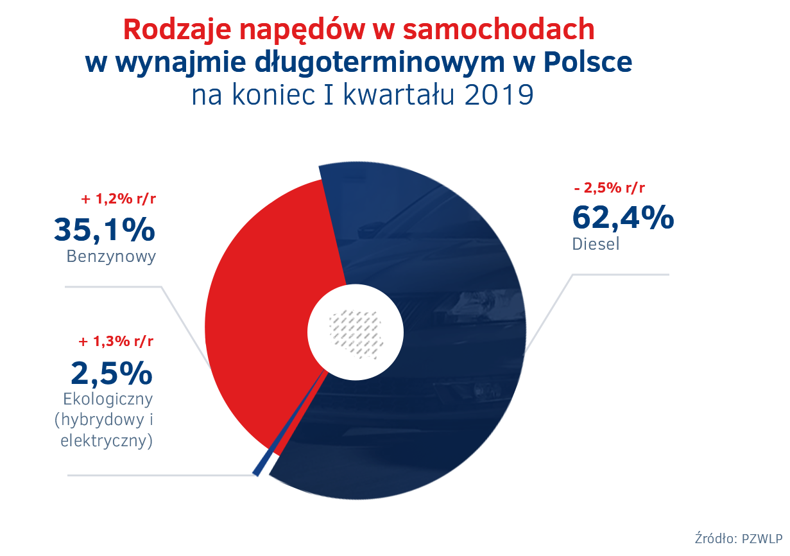

Pozytywnym trendem na polskim rynku jest dalsze zastępowanie pojazdów z silnikiem wysokoprężnym bardziej przyjaznymi środowisku napędami, zgodnie z ogólną tendencją w tym zakresie w większości krajów europejskich - mówi Rogier Klop, Członek Zarządu PZWLP, Dyrektor Zarządzający LeasePlan Polska. - Świadomość ekologiczna firm rośnie. Samochody wyposażone w silniki wysokoprężne stopniowo tracą swoją dominującą pozycję na rzecz samochodów benzynowych oraz rosnącej liczby samochodów o niskiej i zerowej emisji zanieczyszczeń.
Średnia emisja dwutlenku węgla w przypadku kupowanych przez firmy PZWLP w pierwszym kwartale 2019 r. na potrzeby wynajmu długoterminowego nowych samochodów osobowych była niższa
(o 25,2% i 41,7 g/km), w porównaniu z analogicznym okresem rok wcześniej i wyniosła 124 g/km. Jeśli zaś chodzi o auta dostawcze, to średnia emisja w ich przypadku wyniosła 133,4 g/km i w związku z tym była niższa o 12,8% (19,6 g/km) w stosunku do stanu sprzed roku.
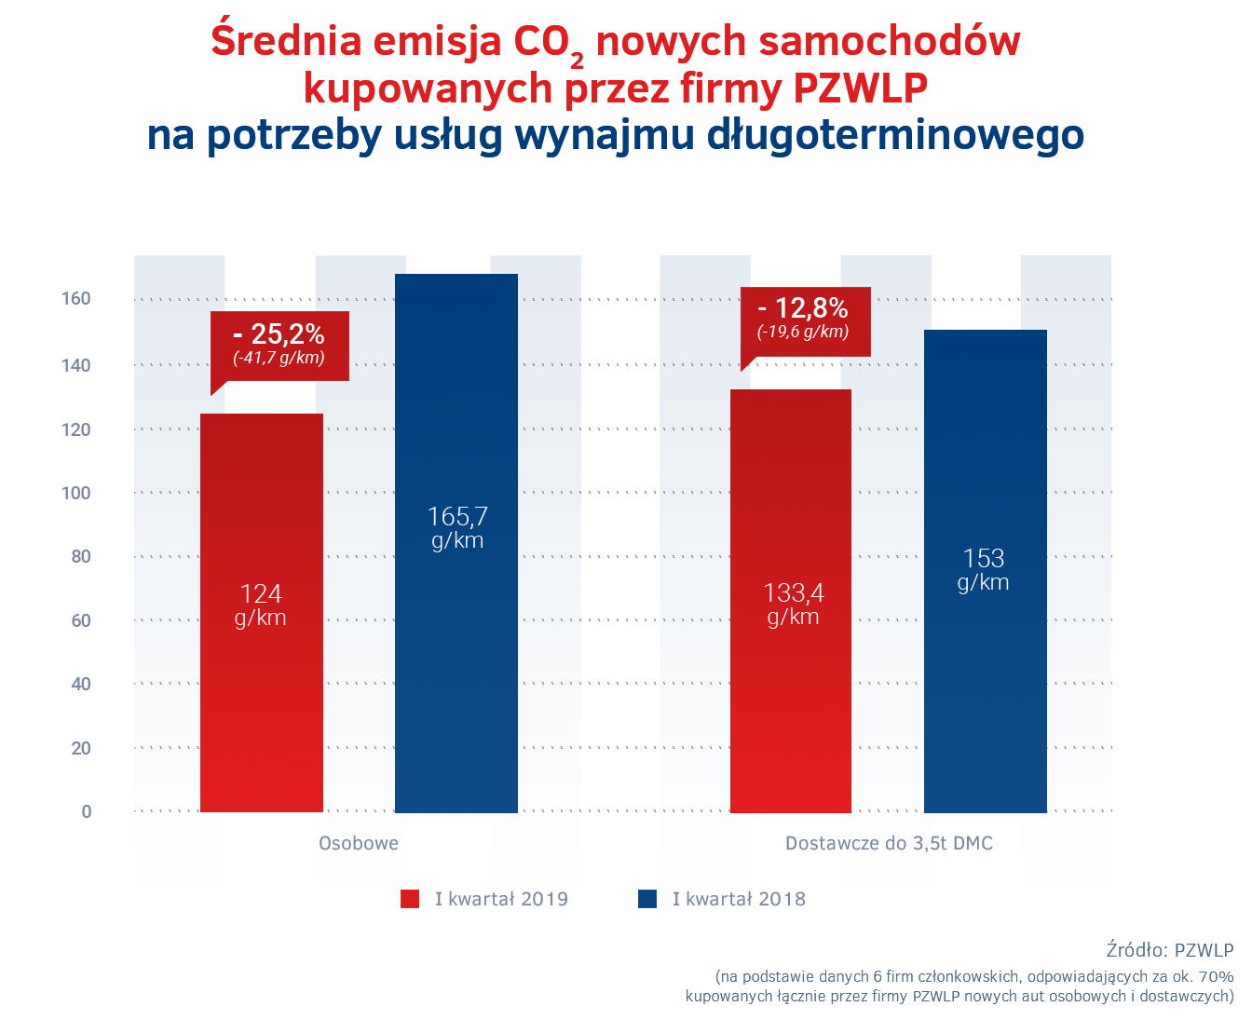

11,6% wzrostu rynku Rent a Car
Reprezentowana w PZWLP przez 8 dużych, sieciowych, polskich i międzynarodowych wypożyczalni samochodów branża Rent a Car odnotowała w pierwszym kwartale 2019 r. wzrost na poziomie
11,6% r/r. Na koniec marca łączna flota firm Rent a Car w PZWLP** w usługach wynajmu krótkoterminowego (1-30 dni) oraz średnioterminowego (1 miesiąc – 2 lata) wynosiła 18,5 tys. aut (18.507).

* - bez floty firmy Athlon Car Lease
** - bez floty firmy Avis Budget / Jupol - Car

Zachęcamy do korzystania z sekcji „Dla mediów” na stronie internetowej PZWLP, gdzie
w jednym miejscu, w wygodny sposób, można odnaleźć aktualne materiały prasowe oraz dane kontaktowe dla mediów, nie tylko PZWLP, ale i wszystkich firm należących do organizacji.
Sprawdź – kliknij tutaj

Polski Związek Wynajmu i Leasingu Pojazdów (PZWLP) to organizacja skupiająca 20 firm, specjalizujących się w wynajmie
i leasingu aut na polskim rynku flotowym. Członkowie PZWLP tworzą czołówkę głównych graczy w branży. Organizacja reprezentuje ok. 70% rynku pojazdów obsługiwanych w ramach wynajmu długoterminowego oraz należą do niej największe polskie i międzynarodowe firmy Rent a Car. Celem działalności organizacji jest kształtowanie i wpływanie na rozwój branży wynajmu i leasingu pojazdów w Polsce. Firmy członkowskie PZWLP dysponują obecnie w Polsce łączną flotą prawie 153 tys. pojazdów w wynajmie długoterminowym (bez floty firmy Athlon Car Lease) oraz 18,5 tys. samochodów w wynajmie krótko- i średnioterminowym (dane nie uwzględniają floty firmy Avis Budget / Jupol – Car Sp. z o.o.).
Do PZWLP należą: ALD Automotive Polska Sp. z o.o., Alphabet Polska Fleet Management Sp. z o.o., Arval Service Lease Polska Sp. z o.o., Athlon Car Lease Polska Sp. z o.o., Avis Budget / Jupol-Car Sp. z o.o., PKO Leasing, mLeasing Sp. z o.o., Business Lease Poland Sp. z o.o., Carefleet S.A., Hitachi Capital Polska Sp. z o.o., Express sp. z o.o. sp. k., LeasePlan Fleet Management Polska Sp. z o.o., Nivette Fleet Management Sp. z o.o., Idea Fleet S.A., Hertz / Motorent Sp. z o.o., Panek S.A., 99rent Sp. z o.o., Rentis S.A., Sixt / EuroRent Sp. z o.o. oraz Emotis Sp. z o.o.
Firmy zrzeszone w Polskim Związku Wynajmu i Leasingu Pojazdów zatrudniają w Polsce łącznie ok. 3 tysięcy pracowników i w roku 2018 zakupiły 129,5 tys. nowych aut osobowych, generując dzięki temu 1/3 (33,7%) sprzedaży nowych samochodów osobowych do firm w kraju oraz 1/4 (24,3%) samochodów sprzedanych w tym czasie ogółem (do klientów instytucjonalnych i osób prywatnych łącznie). PZWLP jest członkiem zbiorowym (o specjalnym statusie) Związku Polskiego Leasingu oraz Partnerstwa dla Bezpieczeństwa Drogowego. Organizacja współtworzy ze Stowarzyszeniem Kierowników Flot Samochodowych (SKFS) uruchomione w 2017 roku jako pierwsze w Polsce, pełnowymiarowe podyplomowe studia flotowe „Zarządzanie flotą samochodową i mobilnością” na Wydziale Transportu Politechniki Warszawskiej. PZWLP został założony w 2005 r.

Więcej informacji o PZWLP i Członkach organizacji na naszej stronie www oraz profilach w mediach społecznościowych:
- Strona internetowa www.pzwlp.pl
- Profil organizacji na Facebook www.facebook.com/pzwlp
- Profil organizacji na LinkedIn www.linkedin.com/company/pzwlp/

